智能纪要：35、黄金升学密码-JUMEQ理论 2026年1月22日
会议主题：35、黄金升学密码-JUMEQ理论
上传时间：1月22号（周四） 22:23 （GMT+08）

智能纪要由 AI 生成，可能不准确，请谨慎甄别后使用

总结
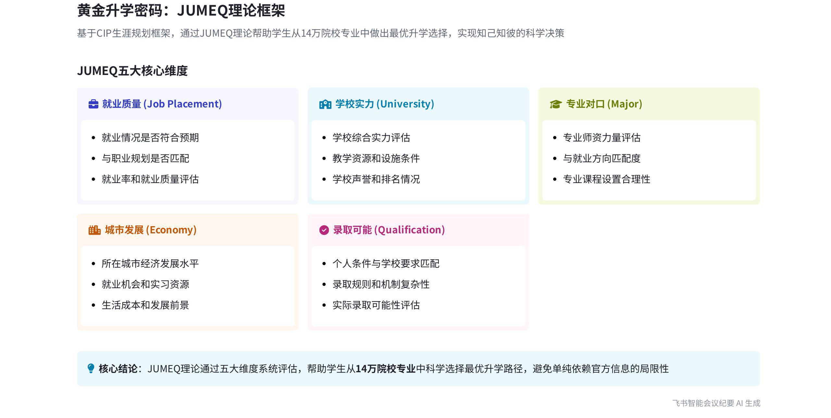
本次会议围绕如何获得黄金升学密码展开，介绍了 CIP 框架理念、院校专业信息获取难点及升学决策模型，内容如下：
- 黄金升学密码获取框架
- CIP 框架理念
- 理念介绍：CIP 是目前最先进的生涯规划框架理念，获取黄金升学密码仍遵循“知己知彼”原则。
- 知彼内容：升学选择面包括中国 3301 所大学的 14 万院校专业，但获取有效信息难度大。
- 决策模型  - 就业篇模型：就业篇决策模型为 CM IQ。  - 升学篇模型：升学篇决策模型为 JUMEQ，分别代表就业（Job placement）是否符合预期、学校（University）好坏、专业（Major）师资及对口情况、城市发展（Emy）和能否考上（Q）。 |  | 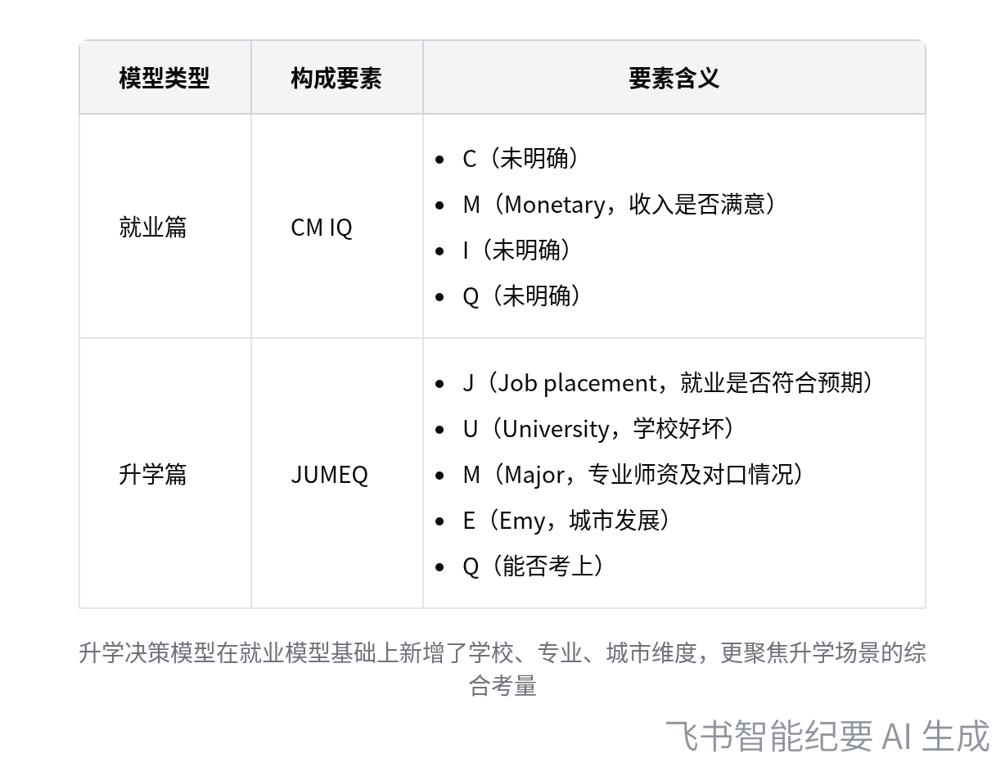  就业与升学决策模型对比
- 院校专业信息获取难点
- 信息陈旧：很多大学官方网站多年不更新，网页时间编号有 2005 年的，信息陈旧。
- 无差异度：学校各专业介绍均称自己很棒，无差异度和区分度，难以为选择提供参考。以京东商品无用户评价为例，说明官方信息缺乏差异化难以决策。
[该类型的内容暂不支持下载]

智能章节
00:02 黄金升学密码获取及院校专业信息选择难题
本章节主要探讨黄金升学密码的获取与选择，强调采用CIP这一先进框架理念，遵循知己知彼原则。升学篇中知彼需了解中国14万院校专业和3301所大学。直接从学校官网获取信息存在问题，一是官网多年不更新，信息陈旧；二是专业介绍无差异度，都自夸很棒，缺乏区分度，难以辅助决策。
02:26 升学决策模型JUMEQ介绍及密码获取讲解
本章节介绍升学决策模型JUMEQ。J指就业是否符合预期；U代表学校好坏；M指专业好且对口；E对应城市发展，很多人将其作为首要考量；Q表示能否考上学校。在升学规则和机制日趋复杂的当下，这五点很重要，后续将逐一讲解获取升学密码的方法。
[该类型的内容暂不支持下载]

关键决策
- 关键决策：使用 CIP 框架理念获取黄金升学密码，采用 JUMEQ 决策模型进行学校和专业选择。
- 问题：如何获得黄金升学密码，怎样在众多院校和专业中做出合适选择。
- 讨论方案：
- 说话人 1 提出运用 CIP 这一先进的生涯规划框架理念。
- 升学选择需知己知彼，知己为了解自身，知彼要了解中国 3301 所大学及 14 万院校专业。
- 提出 JUMEQ 决策模型，包括就业情况（J - job placement）、学校好坏（U - university）、专业好坏及对口情况（M - major）、城市发展（E - emy）、能否考上（Q）。
- 决策依据：升学选择信息量大，官方网站信息陈旧且缺乏差异化，需要科学的框架和决策模型辅助选择。
[该类型的内容暂不支持下载]

金句时刻
「获得黄金升学密码，可采用 CIP 这一目前最先进的生涯规划框架理念。」
—— 说话人 1，明确了获取黄金升学密码的重要工具，为升学选择提供了专业的方法指导。

「就业篇的决策模型是 CMIQ，升学则采用新的 JUMEQ 决策模型，涵盖就业、学校、专业、城市发展和能否考上等因素。」
—— 说话人 1，清晰对比了就业和升学的决策模型，详细阐述了升学决策模型的关键要素，对升学选择具有重要的指导意义。

「对于成绩不好的人，可把学校所在的城市作为首要考虑目标，将学校所在地周围的社会工作环境当作社会大学。」
—— 说话人 1，提供了一种新颖的升学选择思路，引发人们对升学选择因素的重新思考。
[该类型的内容暂不支持下载]

相关链接
- 妙记：35、黄金升学密码-JUMEQ理论
- 文字记录
- 35、黄金升学密码-JUMEQ理论 2026年1月22日

